Manual de integración del módulo Captcha en Xamarin
Control de modificaciones
Versión | Fecha | Autor | Descripción
1.0.0 | 23/05/2023 | Sergio Suárez Suárez | Creación del documento
Tabla de contenidos
1. Introducción 4
2. Integración del módulo Captcha 5
2.1. Contenido del CaptchaPackage. 6
2.2. Requisitos y detalles de la implementación. 11
2.3. Proceso de integración. 12
2.3.1. Instalación de los paquetes NuGet que requiere el Captcha 12
2.3.2. Copiar los archivos dentro de nuestro proyecto de Xamarin. 13
2.3.3. Añadir imágenes. 14
2.4. Uso del Captcha. 15
3. Ejecutar Aplicación Captcha de ejemplo desde Xamarin 19
3.1. Requisitos para poder ejecutar el proyecto Captcha 19
3.2. Ejecución del proyecto Captcha 20
4. Ejecutar Aplicación Backend 23
4.1 Requisitos para poder ejecutar el backend del Ejemplo Captcha. 23
4.2 Ejecución del proyecto Backend 23
4.3 Descripción de la API 24

Introducción
CAPTCHA son las siglas de Completely Automated Public Turing test to tell Computers and Humans Apart (prueba de Turing completamente automática y pública para diferenciar ordenadores de humanos) y se emplea para determinar cuándo el usuario es un humano o un programa automático (bot). La Dirección General de Telecomunicaciones y Nuevas Tecnologías Dirección General de Nuevas Tecnologías (DGNT) dispone de un captcha basado en el proyecto con licencia MIT visualcaptcha que se caracteriza por su accesibilidad y simpleza.
El captcha proporciona un conjunto de imágenes de las cuales el usuario debe seleccionar la que se le solicita. Al mismo tiempo, al usuario se le proporciona la opción de escuchar un audio donde se le realiza una pregunta que el usuario debe contestar, para mayor accesibilidad. Para ello dispone de un lado servidor a través del cual expone una serie de servicios y de un lado cliente que consume dichos servicios y gestiona la visualización del captcha.
El proyecto visualcaptcha ofrece varias implementaciones tanto para el lado servidor como para el lado del cliente y tiene la desventaja que lleva muchos años inactivo, sin nuevos desarrollos y sin soporte.
En este documento vamos a exponer cómo integrar el Captcha en una aplicación de Xamarin para que en dicha aplicación se pueda hacer uso del captcha, visualcaptcha.

Integración del módulo Captcha
A continuación, se detalla el proceso de integración y uso del módulo desarrollado en una aplicación Xamarin. Para facilitar la comprensión del proceso, junto a este documento se distribuye una versión de lo que hay que incluir (carpeta “CaptchaPackage”) y una pequeña aplicación de ejemplo en Xamarin (carpeta “Captcha” dentro de “Ejemplo”) a través de la cual probar el captcha y apreciar la integración que se ha realizado. En la Figura 1 se pueden observar una captura de la aplicación de ejemplo donde se muestra el captcha.
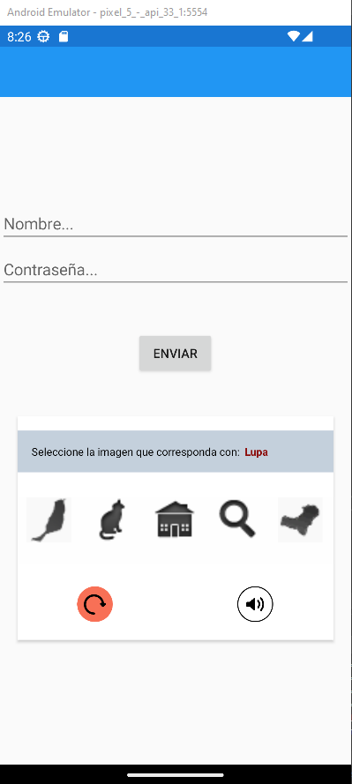
Figura 1: Aplicación de ejemplo que usa el captcha visualcaptcha.
Por último, se parte de que el lector de este documento dispone de los conocimientos básicos en el desarrollo de aplicaciones móviles con Xamarin.

Contenido del CaptchaPackage.
En la Figura 2 se puede observar el contenido del directorio “CaptchaPackage”. Viene la parte visual del Captcha “Captcha.xaml”, la parte lógica “Captcha.xaml.cs” y dos directorios más. El directorio “ViewModel” incluye la clase base del ViewModel que utiliza el captcha, el cual es el BindingContext del Captcha, que tiene todos los procesos y comandos necesarios para que el Captcha funcione como lo esperado. Y el directorio “Models” incluye los modelos que utiliza el ViewModel para tratar los datos recibidos de la manera más cómoda y limpia posible. Y el directorio “Imagenes”, que tiene solamente las imágenes usadas para dos botones del proyecto.
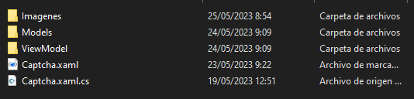
Figura 2: Contenido del directorio
El directorio “Models” contiene los siguientes modelos:
- Mcaptchasession: Es el modelo para la sesión del captcha, que es la que trae todos los datos del captcha actual: nombre de la imagen sin codificar y codificado, nombre del audio codificado y los valores de las imágenes .
- Mimage: Esta es la colección de imágenes sobre la que va a iterar el Captcha.xaml para mostrarlas, tiene lo que es la imagen, su valor, y su index (en qué posición va en la colección, para ordenarlas).
- Mvalidationresponse: Este modelo representa la respuesta del back-end cuando accedemos al endpoint try, y nos guarda si es valido o no el resultado, y qué respuesta da el back-end.
Y el directorio“ViewModel” contiene el “Vmcaptcha.cs”, que contiene:
En la región de variables:
- El cliente HTTP, “client”.
- La colección de imágenes, “_images”.
- La sesión del Captcha, “_captchasession”.
- La imagen seleccionada en el captcha, “_selectedimage”.
- Un booleano que dice si se ha fallado o no en el registro, y de ser así es setteado a “true” para mostrar el captcha en la página donde se utilice, “_failed”.
- El número de intentos antes de dar error y cambiar de página, “numIntentos”.
- El número de intentos actuales, para llevar la cuenta, “intentosActuales”.
- La string con el nombre de la página incorrecta, para redireccionar cuando ya el captcha de error por exceso de fallos, “_paginaIncorrecta”.
- La string con el nombre del namespace de la página incorrecta, “namespaceActual”.
- La string con el texto en el input (o entry) del captcha, para hacer uso de ella en la validación, “_audioTxt”.
- La interfaz del paquete simpleAudioPlayer, para reproducir el audio, “audioPlayer”.
- El boolean que dice si el botón de recargar ha sido tocado o no, “tapped”.
- El boolean que dice si las imágenes son visibles o no, setteado a true por defecto, “_isImagesVisible”.
- El boolean que dice si el audio es visible o no, setteado a false por defecto, “_isAudioVisible”.Ç
En el constructor:
- Se establece la variable _failed a false, para que no se muestre al iniciar la página de autenticación el captcha.
- Se establece la variable Navigation a la que se mande desde la página desde la cual se quiere redireccionar.
- Se inicializa el cliente HTTP.
- Se settean el numero de intentos a los deseados.
- Se establece la string de la página incorrecta.
- Se establece el namespace de la página incorrecta.
- Se settea el booleano que muestra las imágenes a “true”.
- Se settea el booleano que muestra el audio a “false”.
- Y se hace uso del metodo “start()”, que inicia el comportamiento del Captcha.
La región de objetos, no es más que para crear objetos de las variables correspondientes, pero haciendo uso de la interfaz “InotifyPropertyChanged”, para que se actualice el Captcha de manera correcta.
En la región de procesos:
- El proceso o metódo “start()”, que inicializa el captcha, llamado al endpoint “/start” del back-end, y setteando las imágenes y audios con la sesión que manda el back-end, este proceso es llamado cada vez que se quieran cambiar los datos mostrados (imágenes y audio).

- El proceso “getImage()”, llama al endpoint “/image” y le da un index a la dirección para conseguir la imagen seleccionada en formato de array de bytes, y después devolverla al método “start()” para la conversión.
- El proceso “getAudio()” que llama al endpoint “/audio” y consigue el audio en formato array de bytes, para devolverlo para la conversión al proceso “start()”.
- El proceso “TryCaptcha()”, que hace la validación y devuelve true si el back-end ha dado por buena la validación, y “false” en caso contrario. Crea el header dependiendo de si se utilizó el audio o la imagen para validar, y llama al endpoint “/try” al cual le manda la request.
- El proceso “setVisible()”, el cual cambia el captcha a visible si se utiliza.
- El proceso “tapImage()”, el cual al darle a una imagen guarda sus datos y los settea a la variable “selectedImage”, que se utiliza para después mandarla al método “TryCaptcha()”.
- El proceso “getAnother()”, para que resetee la sesión y cree otra.
- El proceso “playAudioAndLeave()”, que hace sonar el audio y cambia el estado de “isImagesVisible” y “isAudioVisible” al contrario para alternar la vista.
- Y el proceso “changeToImages()”, que es la funcionalidad del botón de reseteo del audio, para que cambie a imágenes y resetee la sesión del Captcha.
La región de comandos, para utilizar esas acciones en la parte visual:
- “tapImagecommand”, que da la funcionalidad a la imagen para que cuando la toques lleve sus valores al metodo “TapImage()”.
- “getAnothercommand” que es la funcionalidad del botón de reseteo de la parte de imágenes, y llama al proceso “GetAnother()”.
- “playAudioAndLeavecommand”, que es la funcionalidad del botón con un altavoz, para cambiar de imágenes a audio o viceversa, y que suene el audio en el proceso.
- “changeToImagescommand”, para el botón de reseteo de la parte de audio, y que llama al método “changeToImages()”.
Y por último queda el “Captcha.xaml”:
Aquí se encuentra la parte visual del captcha, que en principio no tendría que tocarse ya que se dejó como el captcha original pedido. Pero si hubiera algo que cambiar visual, sería en esta parte.
Por último, el directorio “Ejemplo” contiene la implementación del captcha que puse yo como ejemplo. Tiene una mainPage que lleva toda la lógica y ejemplo de cómo implementar el captcha, y su respectivo ViewModel, además de dos paginas más “Fail” y “Logged” para navegar en caso de pasar el captcha o fallarlo. Se puede tomar como ejemplo directo para empezar la integración y ver como hacer aparecer el captcha en caso de error en un login.

Requisitos y detalles de la implementación.
Para el desarrollo del Captcha, se han empleado los siguientes paquetes:
- Newtonsoft.Json, para deserializar las respuestas del backend en objetos.
- Xam.Plugin.SimpleAudioPlayer, para hacer sonar el audio.
El desarrollo ha sido hecho con Visual Studio 2022.

Proceso de integración.
A continuación, se exponen los pasos a realizar para integrar el Captcha en nuestro proyecto de Xamarin.

Instalación de los paquetes NuGet que requiere el Captcha
Se tienen que añadir los siguientes dos paquetes para el funcionamiento correcto del Captcha:
- Newtonsoft.Json.
- Xam.Plugin.SimpleAudioPlayer.

Copiar los archivos dentro de nuestro proyecto de Xamarin.
En la carpeta “CaptchaPackage” se encuentra todo lo necesario para usar el Captcha. Todos estos archivos deben de ser copiados en nuestro proyecto compartido, menos el de imágenes que esas son las que usé de ejemplo para el Captcha, y se añaden en otra parte. En la figura 3 tenemos un ejemplo de cómo integrarlo, yo puse todo tal y como está en el directorio:

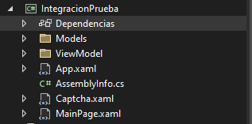
Figura 3: Resultado de copiar todo lo de CaptchaPackage menos imágenes.
Importante cambiar las urls dentro del Vmcaptcha a las del backend de pre, para que mande peticiones a ese backend:

Añadir imágenes.
Para añadir las imágenes, yo las puse dentro del proyecto en Android, dentro de resources, en “drawable”, como se aprecia en la figura 4:

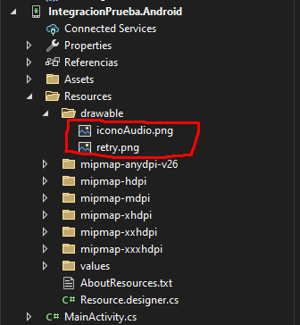
Figura 4: Resultado de poner las imágenes.
En caso de querer poner otras imágenes como iconos de los botones, deberán llamarse de la misma forma, o sino deberá de cambiarse el .xaml de “Captcha”, cambiando los nombres de las imágenes en los “ImageButton”.

Uso del Captcha.
2.4.1 Integración de la etiqueta.
Lo primero que se debe hacer, es importar el Captcha en la página donde lo queramos integrar, esto se hace con una línea de referencia en la cabecera de nuestra página:
xmlns:captcha="clr-namespace:Captcha"
Esta línea hace referencia al Captcha que hemos añadido a nuestro proyecto, “xmlns:captcha”, se refiere a que cuando vayamos a llamar a la etiqueta del captcha, antes de poner el nombre de la página habra que poner “<captcha:>”, y después de los dos puntos el nombre de la página, en este caso, Captcha. Esto, una vez integrado en nuestra página queda como en la figura 5:

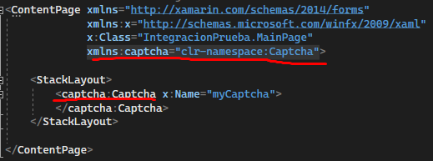
Figura 5: Uso de la etiqueta.

Recomiendo, además, añadirle un “x:name=” a la etiqueta, puesto que después tendremos que referenciarla para añadirle el BindingContext “Vmcaptcha”.
2.4.2 Añadir el BindingContext.
Luego de integrar la etiqueta, tenemos que añadirle a la misma el BindingContext que le da lógica, para hacer esto recomiendo seguir el patrón de trabajo MVVC. Yo le creé un BindingContext a mi MainPage, y lo referencié, en la figura 6 se puede apreciar cómo lo hice:

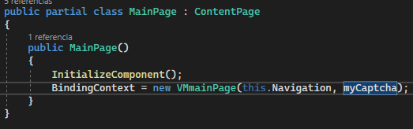
Figura 5: Añadir BindingContext a nuestra página.
Es importante denotar, que para trabajar con el captcha, hay que pasarle el parámetro de nuestra etiqueta Captcha, para que nuestro BindingContext sepa con quién está trabajando (la navegación es solo para que el BindingContext sepa qué pagina está navegando).
Y después, en nuestro ViewModel, debemos de inicializar el BindingContext del Captcha y añadirselo, además de guardarlo en una variable para poder utilizarlo nosotros, tal como lo ejemplifico en la Figura 6 queda así:
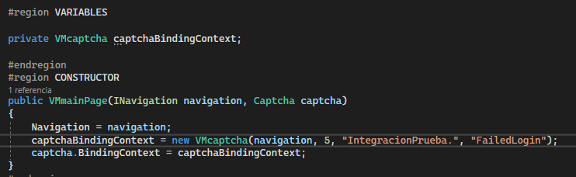
Figura 6: Inicializar el BindingContext y settearlo.

2.4.3 Ejemplo de uso.
En la Figura 7 dejo un ejemplo de uso, que puede ser alterable dependiendo de lo que se necesite, pero que sirve como base para saber cómo usar el Captcha:
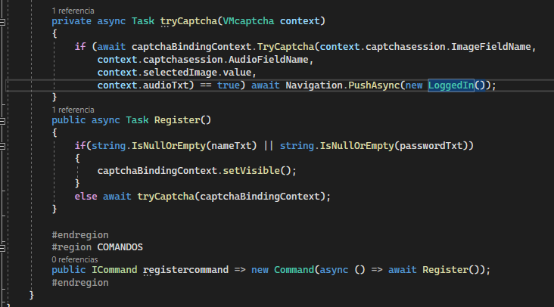
Figura 7: Métodos y comandos.
Además de crear las variables “nameTxt” y “passwordTxt”, creé dos métodos, el que llama al BindingContext del Captcha y le manda a intentar la validación del mismo, y el de registro, que simula un registro, donde si no rellenas los campos te aparece el Captcha. Además agregué un comando, para añadirselo a un botón y así poder hacer uso del método antes mencionado. En la Figura 8 demuestro cómo agrego esto correspondientemente al .xaml:
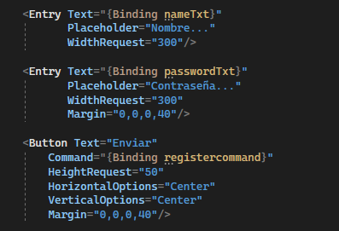
Figura 8: Vista.

Este ejemplo anterior es muy similar al que está en el directorio “Ejemplo”, por si hubiera alguna duda de cómo está ordenado todo o cómo se ve alguna parte en especifico, se puede observar ahí directamente. Así queda la aplicación una vez seguidos todos estos pasos:

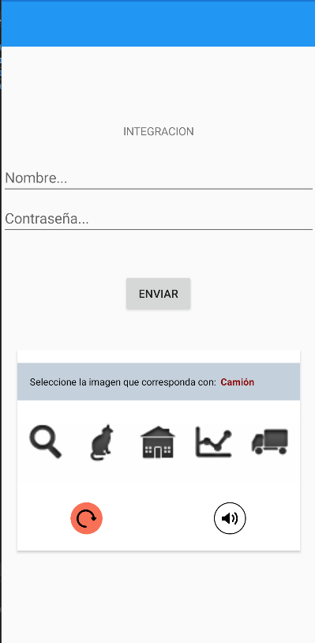

Ejecutar Aplicación Captcha de ejemplo desde Xamarin
Para poder ejecutar el proyecto de ejemplo en Xamarin tendremos que asegurarnos que tenemos instalado todo los necesario, para poder iniciar el proyecto.

Requisitos para poder ejecutar el proyecto Captcha
El primer paso es instalar Visual Studio 2022 Para ello, nos vamos al sitio https://visualstudio.microsoft.com/es/ y descargamos la versión Community (versión para la comunidad). Posteriormente, procedemos a instalarlo en nuestro entorno.
Una vez instalada, añadimos lo siguiente a nuestra instalación desde el Visual Studio Installer:
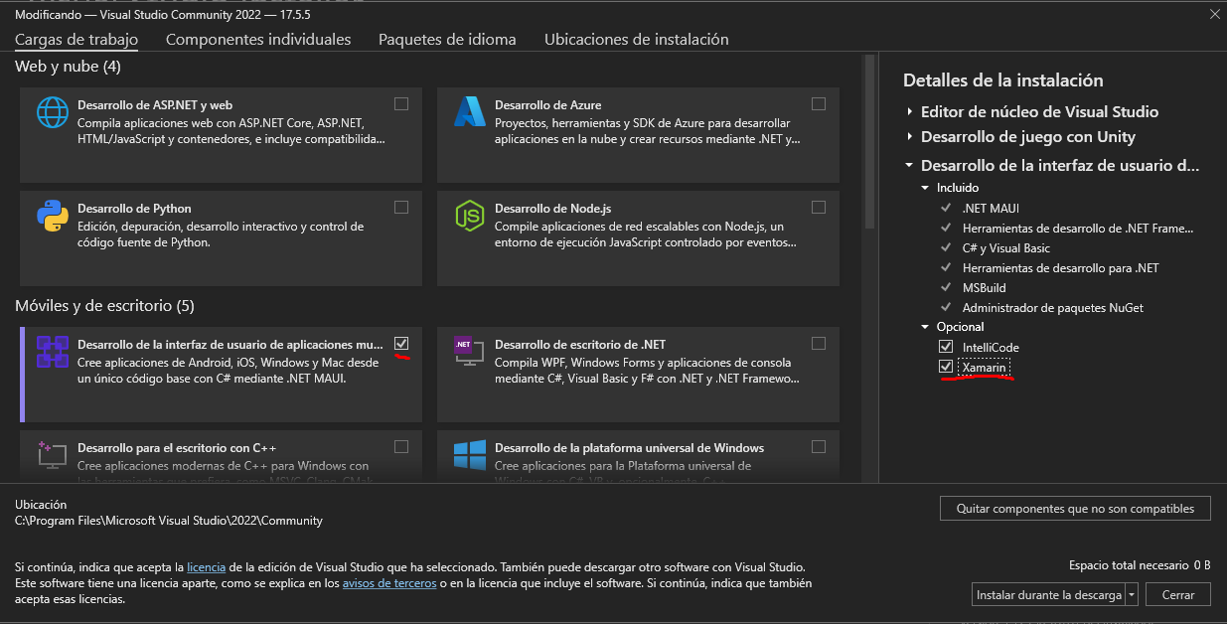
Y eso sería todo lo necesario para poder iniciar el proyecto.

Ejecución del proyecto Captcha
Una vez instalado el Visual Studio con su extensión para Xamarin procedemos al arranque el proyecto de ejemplo. Para ello, abriremos el Visual Studio y abriremos la solución del Captcha:
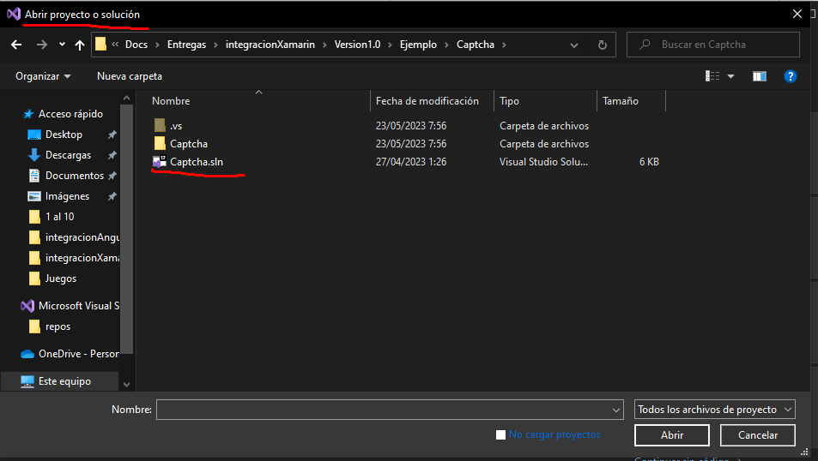
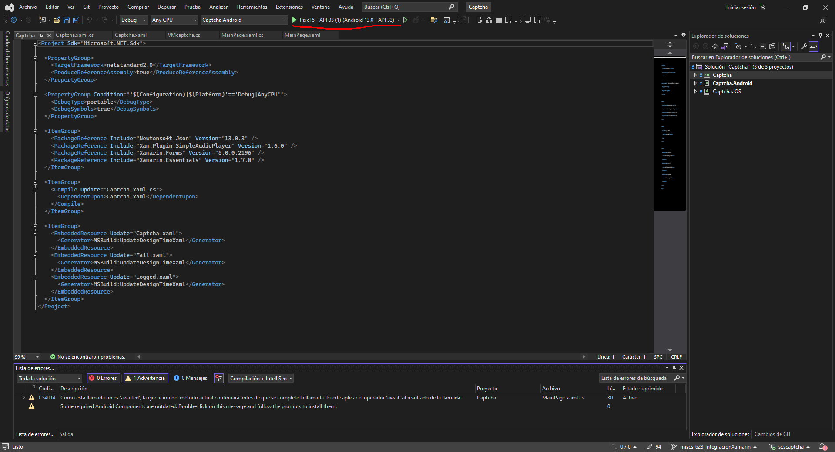
Y veremos algo como esto, donde solo tendremos que darle al emulador de android para iniciar la aplicación:

En la ventana que se abre del emulador veremos lo siguiente si hemos iniciado el backend previamente, y si no rellenamos los campos y le damos a enviar aparece el captcha:
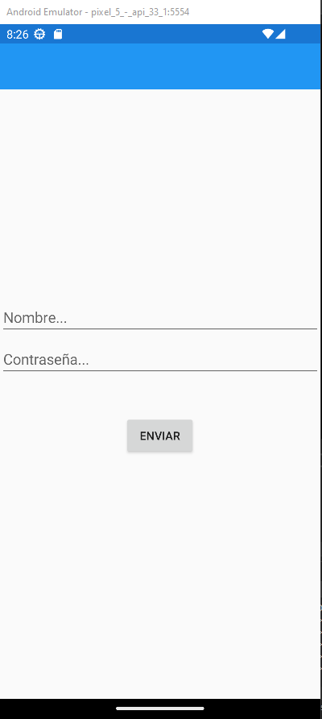
IMPORTANTE, PARA TRABAJAR EN LOCAL HACER LO SIGUIENTE:
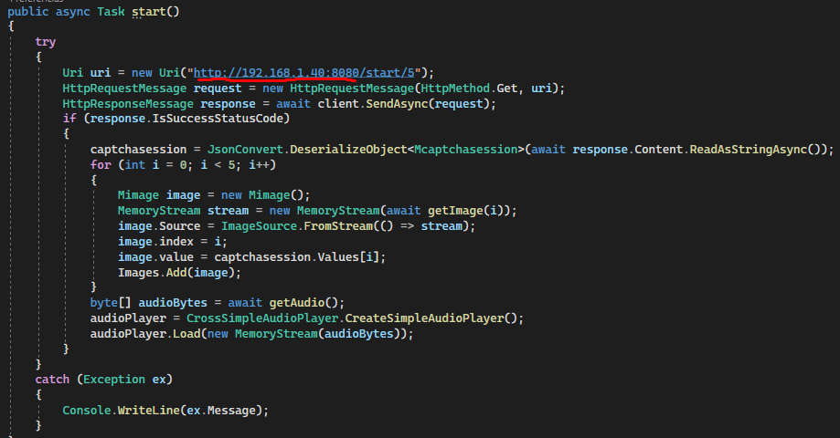
Hace falta que para trabajar en local con el Captcha, cambiar las url de los metódos dentro de la carpeta ViewModels/ en VMcaptcha, en los siguientes 4 metódos: “start(), getImage(), getAudio() y TryCaptcha()”, a nuestra IP local y el puerto donde se inició el backend por si fuera diferente al predeterminado 8080:

Y además, poner esta línea en el AndroidManifest:
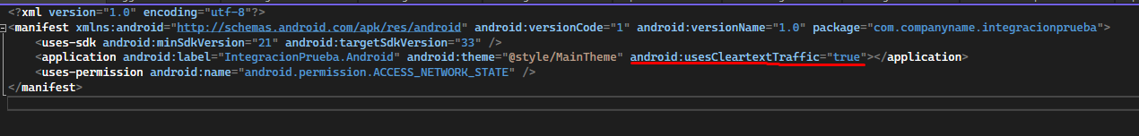

4. Ejecutar Aplicación Backend

4.1 Requisitos para poder ejecutar el backend del Ejemplo Captcha.
Para poder ejecutar el proyecto de ejemplo Backend hay que seguir lo siguientes pasos:
1. Lo primero que tendremos que hacer es instalar maven. Una vez tengamos maven, vamos por consola de comandos a la ruta del backend, y ejecutaremos el siguiente comando para instalar todas las dependencias:
mvn install
3. Y ejecutaremos el siguiente comando para la limpieza y compilado del proyecto:
mvn clean package

4.2 Ejecución del proyecto Backend
Utilizaremos el siguiente comando para la ejecutar la aplicación de Spring Boot:
mvn spring-boot: run
Una vez en marcha deberemos ver algo como esto:
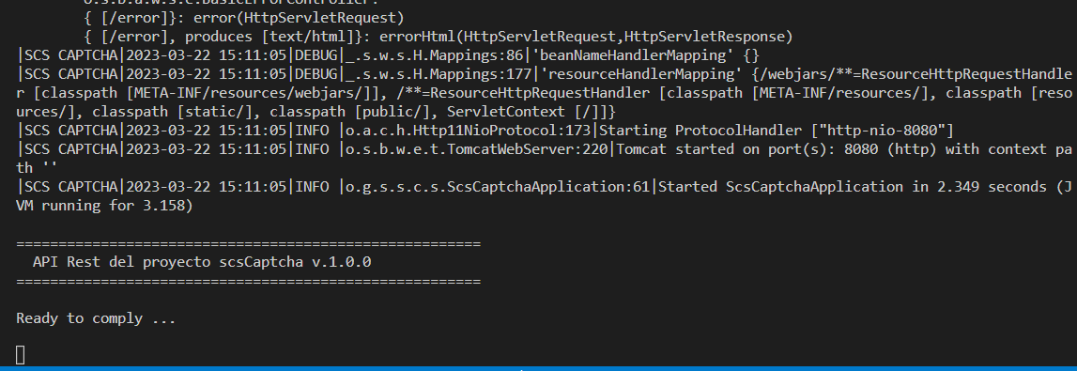
Y ya está en funcionamiento.

4.3 Descripción de la API
Este proyecto contiene una implementación del lado servidor de los servicios requeridos por el proyecto visualcaptcha. En concreto, se implementa una API rest con los siguientes endpoints:

Endpoint: GET /start/:howmany
Descripción: Es la primera llamada que se hace desde el lado del cliente para iniciar una sesión del captcha, es lo primero que se debe hacer para que cargue todas las imágenes y audios.
Parámetros: (obligatorio) howmany: indica el número de imágenes a generar.

Endpoint: GET /image/:index
Descripción: Se emplea para obtener la imagen en formato array de bytes y mostrar una imagen identificada por un índice.
Parámetros: (obligatorio) index: indica el índice de la imagen que se quiere obtener.
Endpoint: GET /audio(/:type)

Endpoint: GET /audio(/:type)
Descripción: Se emplea para obtener el audio en formato array de bytes y reproducir el archivo de audio según el tipo de formato (mp3 u ogg). El tipo de formato de audio por defecto es mp3.
Parámetros: (opcional) type: indica el formato del archivo de audio.

Endpoint: POST /try
Descripción: Se emplea para recibir, validar y procesar los datos enviados desde el formulario, mediante cabecera con una estructura que sería tal que así:
Un header con nombre “request” que pasa un valor “name”, y otro “value”, donde se enviarían los datos correspondientes con los que va a validar el backend.
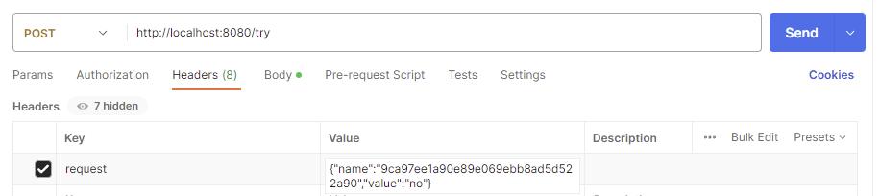
El back-end proporciona los recursos de imágenes y audios que el captcha emplea.

